**Programación II**

2023

**Practica 4:**

**Tipos de Datos Abstractos no lineales**

**David Piñuel Bosque**

Índice

1 **Código Fuente del Programa de Tipos de Datos Abstractos no lineales (Ejercicio 1).** ***2***

2. **Código Fuente del Programa de Tipos de Datos Abstractos no lineales (Ejercicio 2)** 4

**3. Ejemplo de prueba del programa compilado y ejecutado (Ejercicio 1)** 7

**4. Ejemplo de prueba del programa compilado y ejecutado (Ejercicio 2)** 9

**5. Aclaraciones y comentarios.** 10

Índice Ilustración

Ilustración 1: Código Fuente Ejercicio 1 Parte 1 3

Ilustración 2: Código Fuente Ejercicio 1 Parte 2 3

Ilustración 3: Código Fuente Ejercicio 1 Parte 3 4

Ilustración 4: Código Fuente Ejercicio 2 Parte 1 4

Ilustración 5: Código Fuente Ejercicio 2 Parte 2 5

Ilustración 6: Código Fuente Ejercicio 2 Parte 3 5

Ilustración 7: Código Fuente Ejercicio 2 Parte 4 6

Ilustración 8: Código Fuente Ejercicio 2 Parte 5 6

Ilustración 9: Código Fuente Ejercicio 2 Parte 6 7

Ilustración 10: Ejemplo Prueba Programa Ejercicio 1 Parte 1 7

Ilustración 11: Ejemplo Prueba Programa Ejercicio 1 Parte 2 8

Ilustración 12: Ejemplo Prueba Programa Ejercicio 1 Parte 3 8

Ilustración 13: Ejemplo Prueba Programa Ejercicio 1 Parte 4 9

Ilustración 14: Ejemplo Prueba Programa Ejercicio 2 Parte 1 9

Ilustración 15: Ejemplo Prueba Programa Ejercicio 2 Parte 2 10

1. **Código Fuente del Programa de Tipos de Datos Abstractos no lineales (Ejercicio 1).**

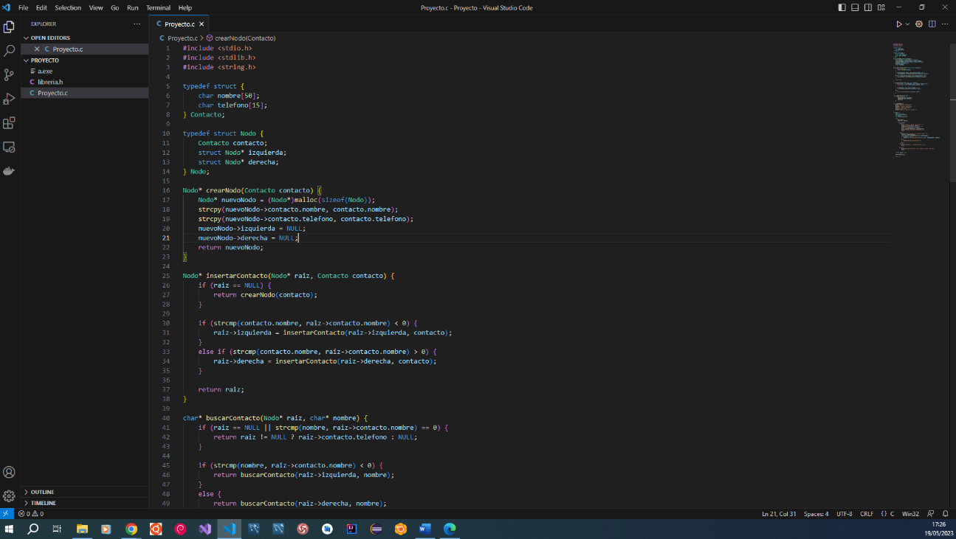

Ilustración : Código Fuente Ejercicio 1 Parte 1

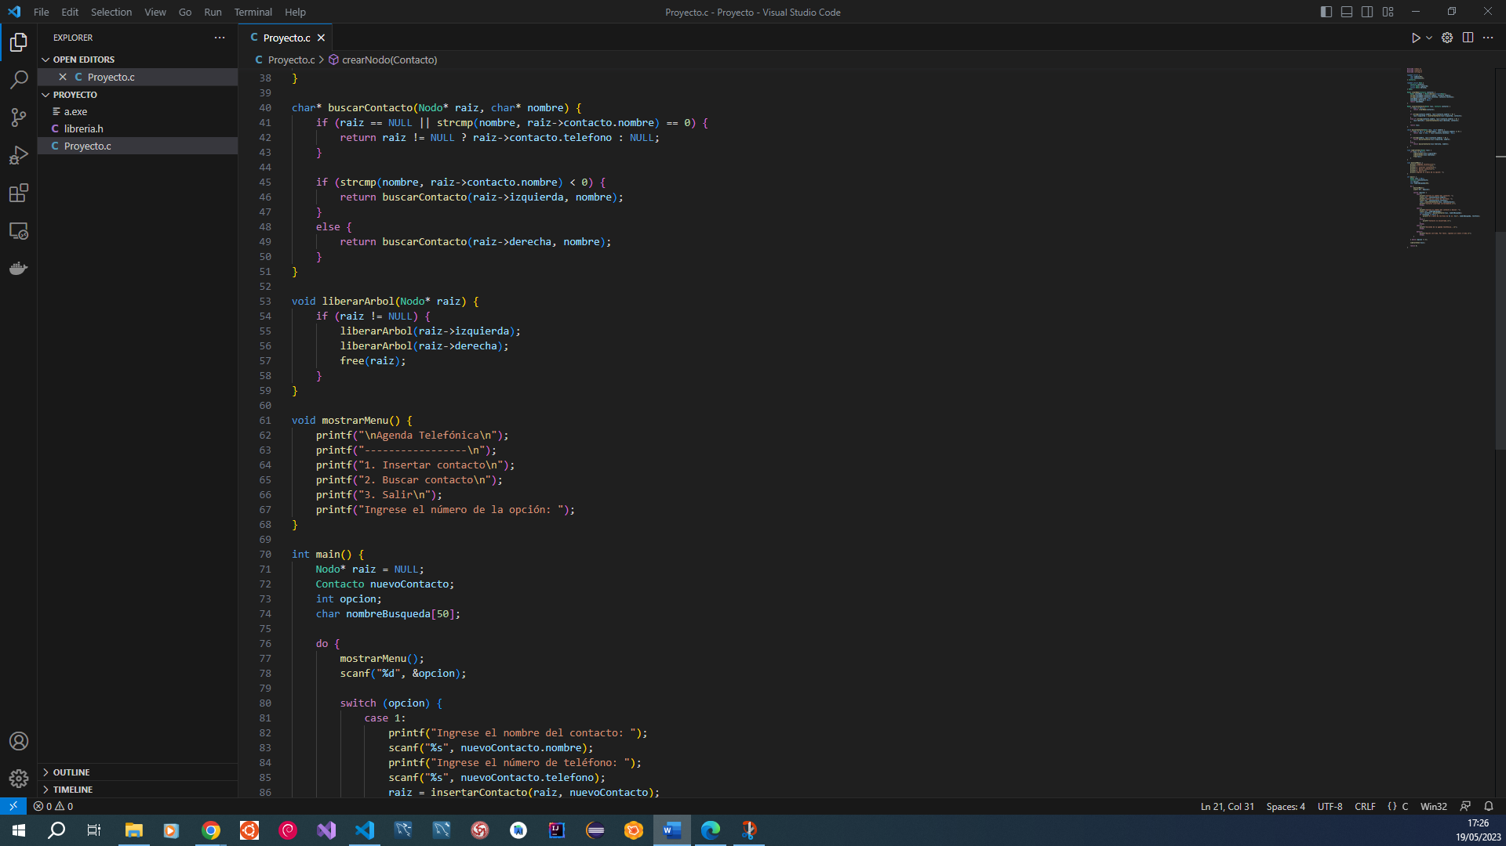

Ilustración : Código Fuente Ejercicio 1 Parte 2

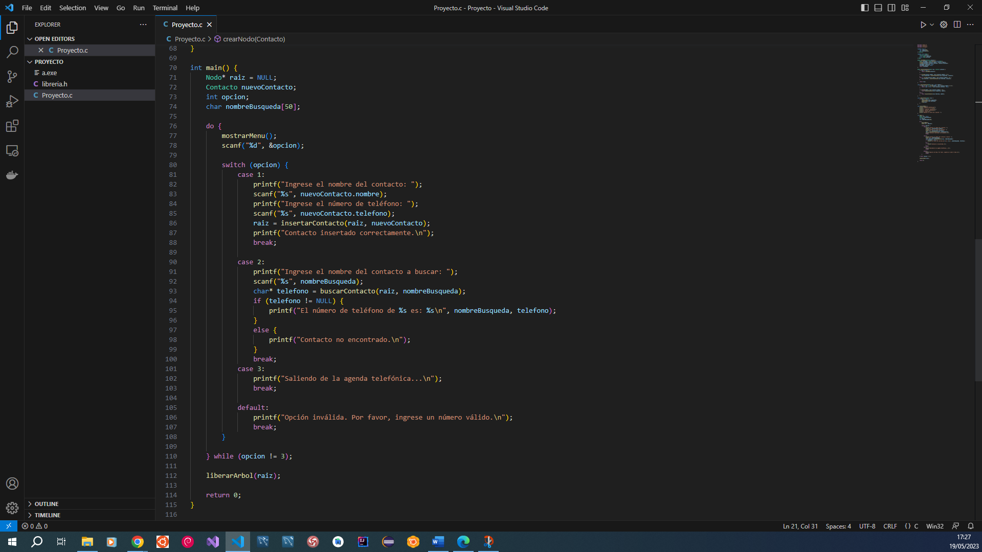

Ilustración : Código Fuente Ejercicio 1 Parte 3

1. **Código Fuente del Programa de Tipos de Datos Abstractos no lineales (Ejercicio 2)**

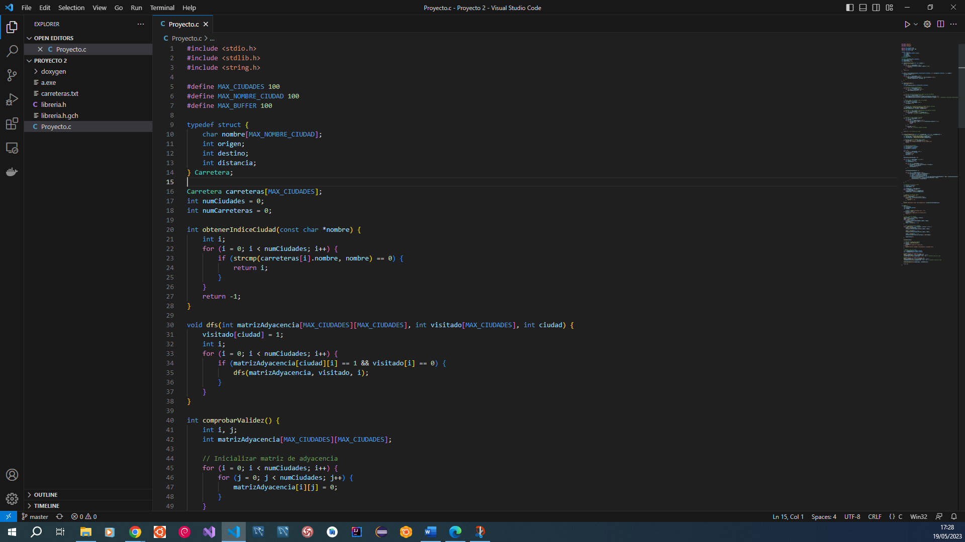

Ilustración : Código Fuente Ejercicio 2 Parte 1

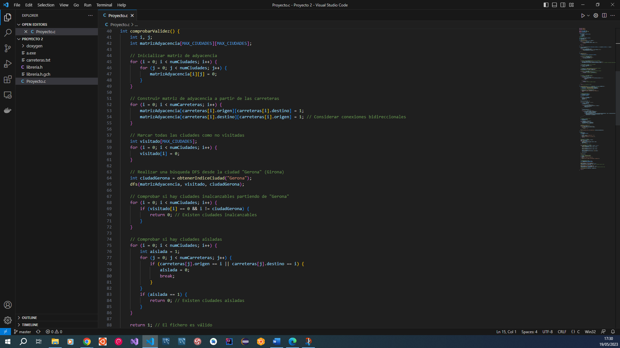

Ilustración : Código Fuente Ejercicio 2 Parte 2

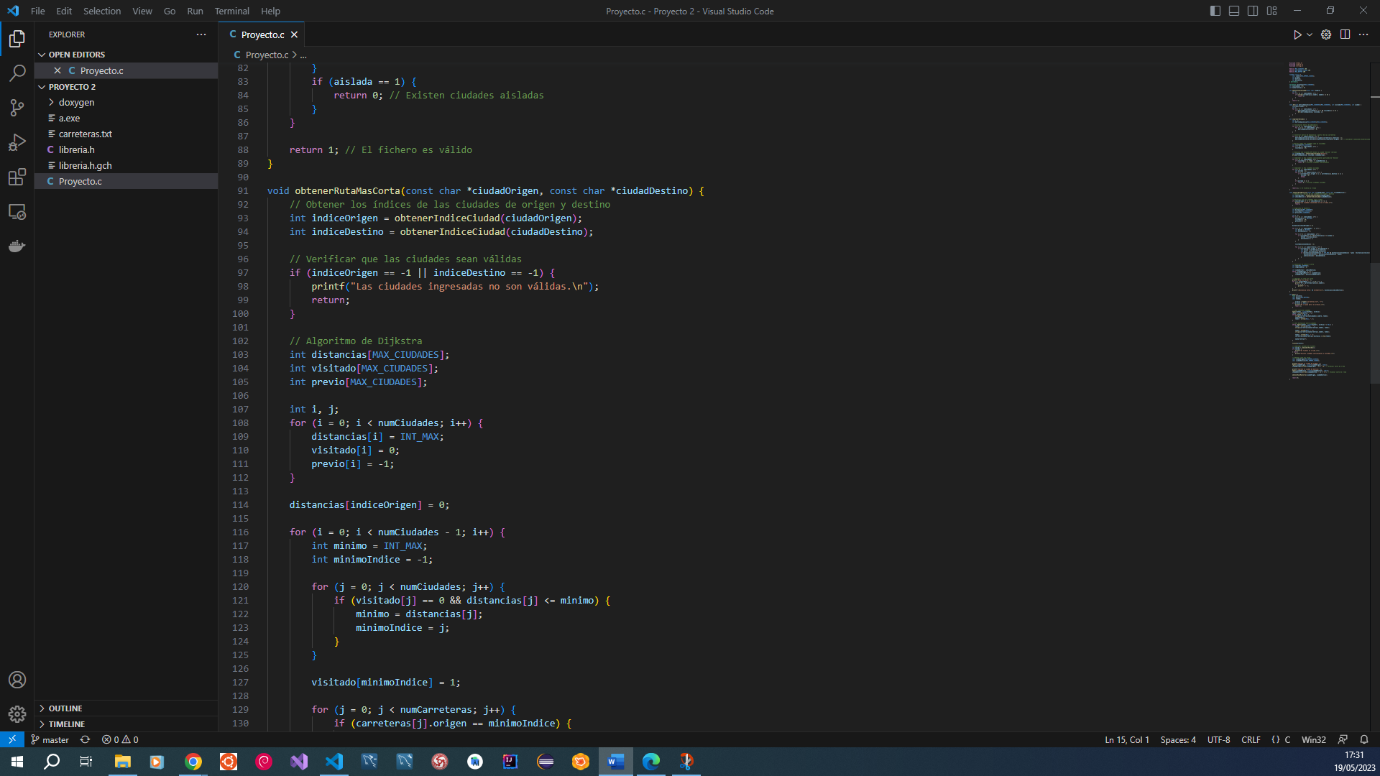

Ilustración : Código Fuente Ejercicio 2 Parte 3

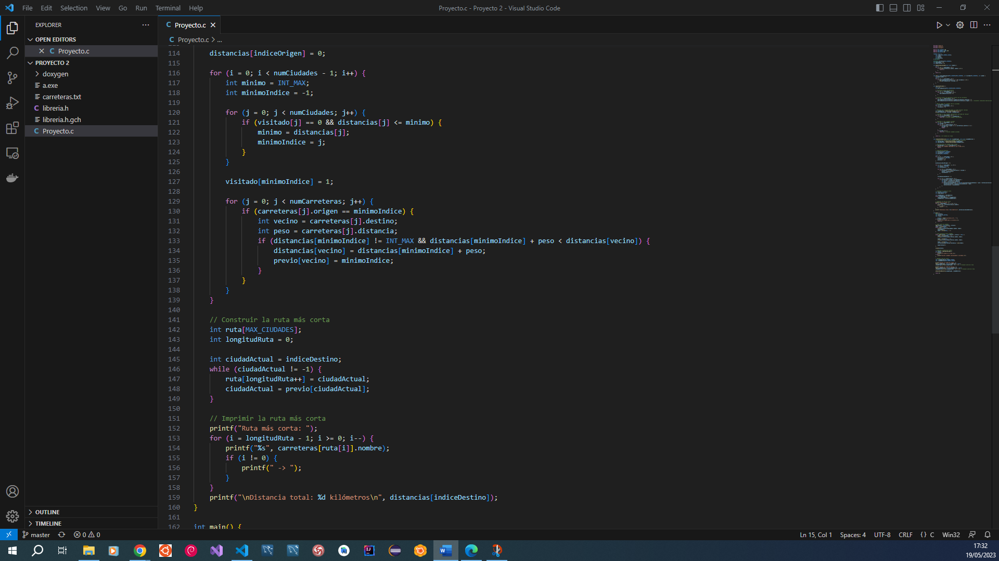

Ilustración : Código Fuente Ejercicio 2 Parte 4

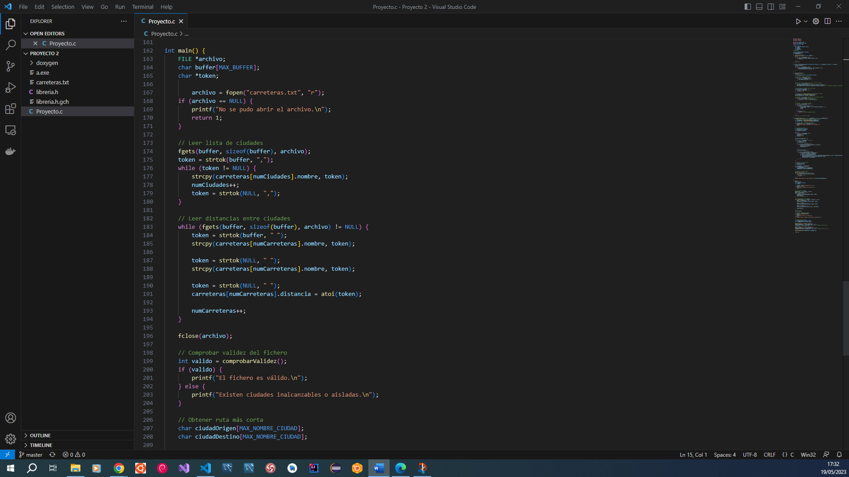

Ilustración : Código Fuente Ejercicio 2 Parte 5

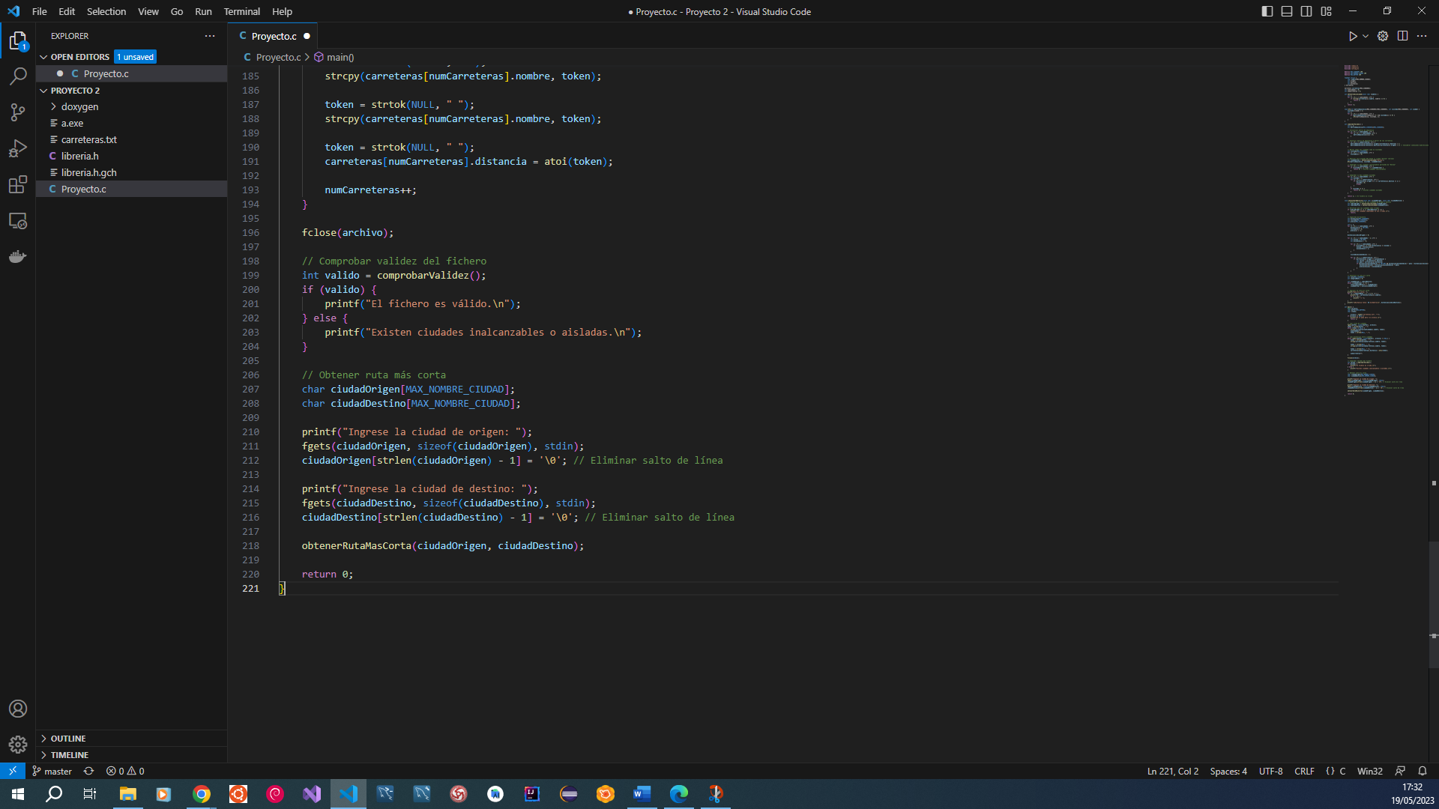

Ilustración : Código Fuente Ejercicio 2 Parte 6

1. **Ejemplo de prueba del programa compilado y ejecutado (Ejercicio 1)**

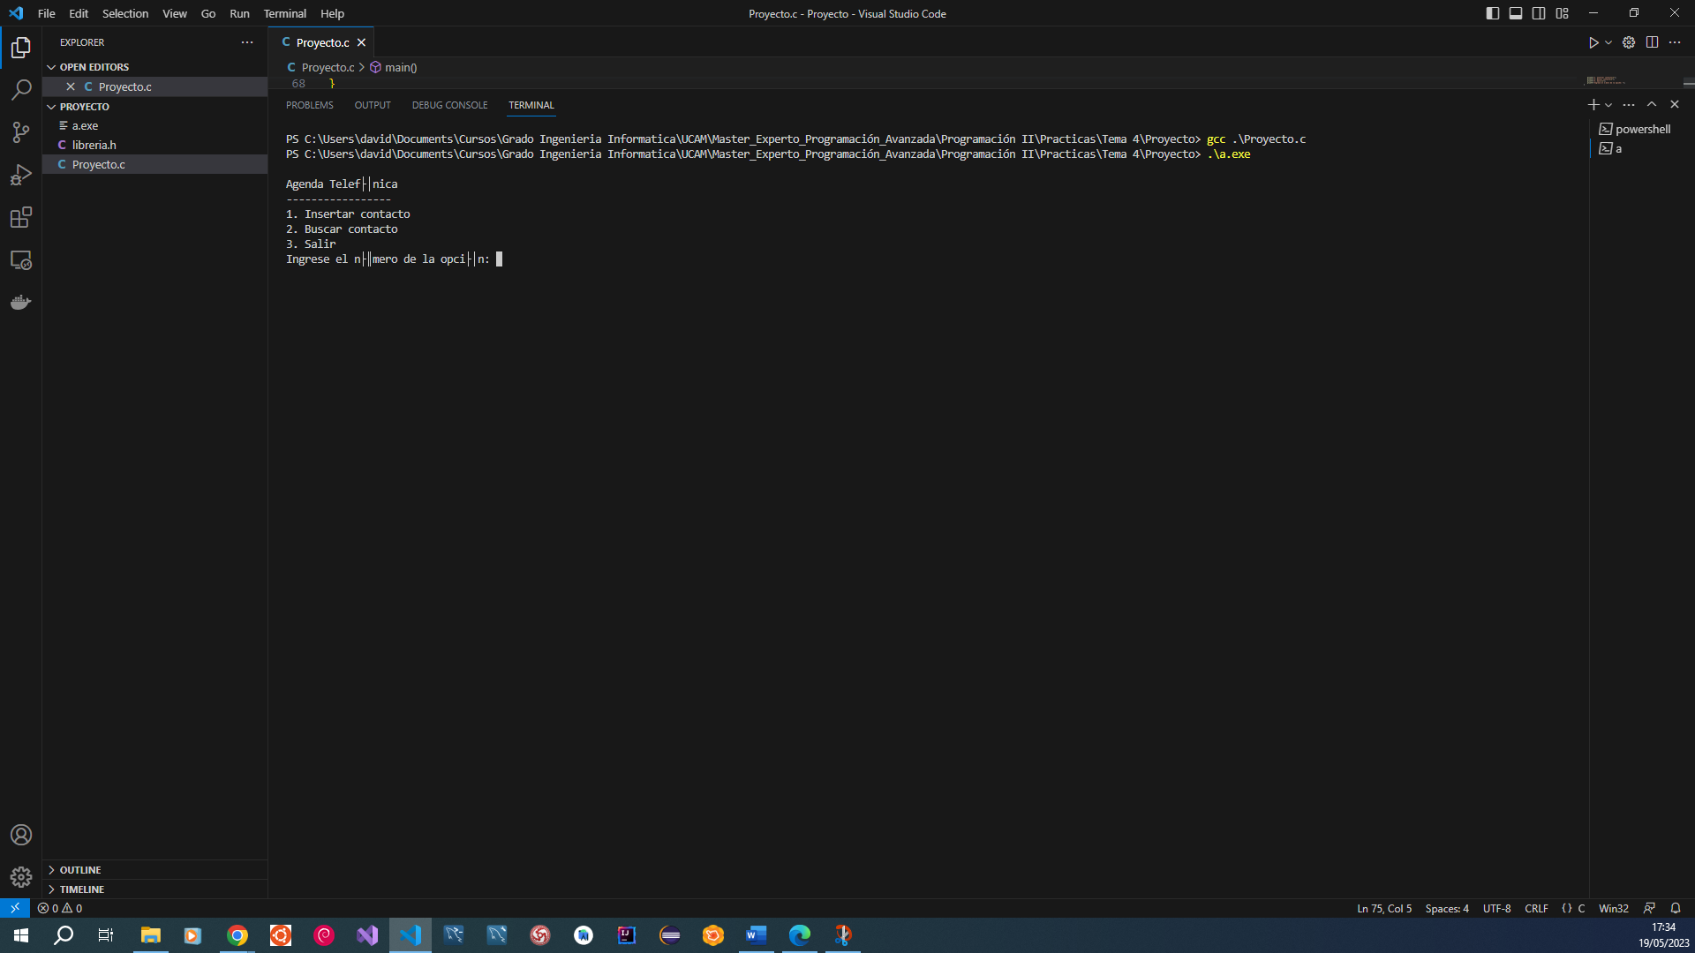

Ilustración : Ejemplo Prueba Programa Ejercicio 1 Parte 1

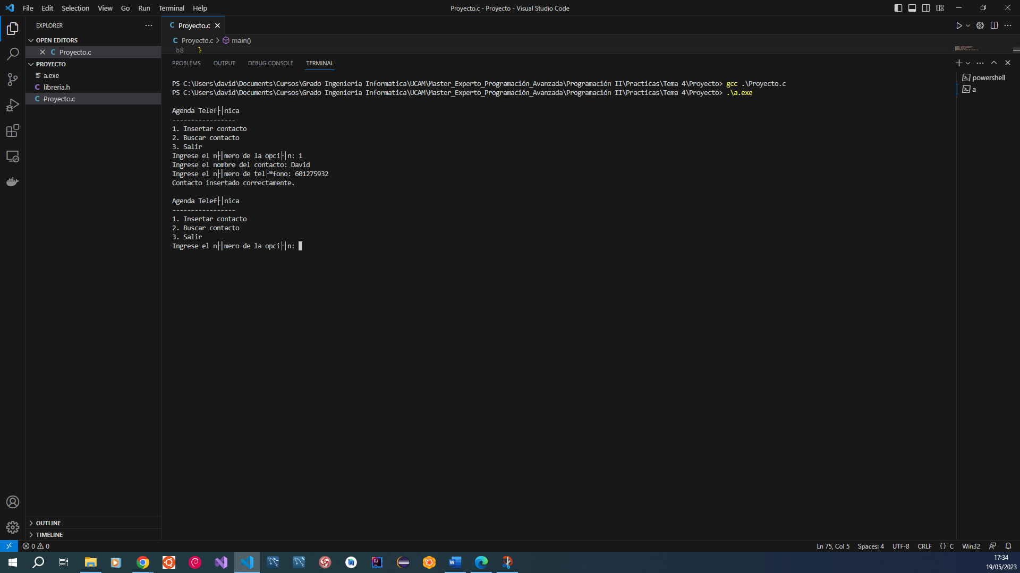

Ilustración : Ejemplo Prueba Programa Ejercicio 1 Parte 2

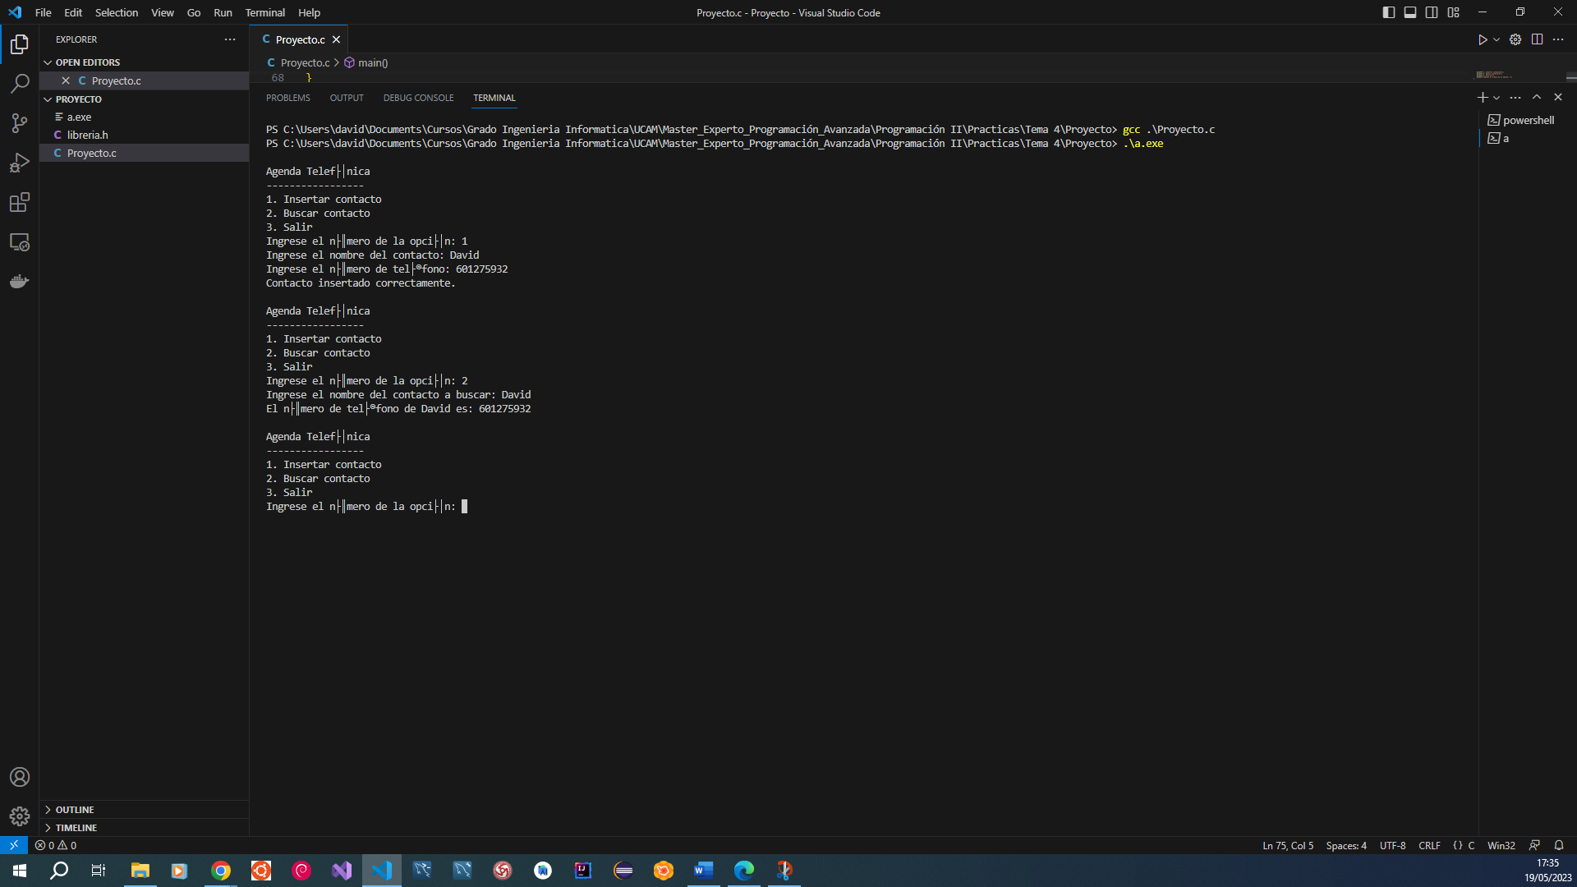

Ilustración : Ejemplo Prueba Programa Ejercicio 1 Parte 3

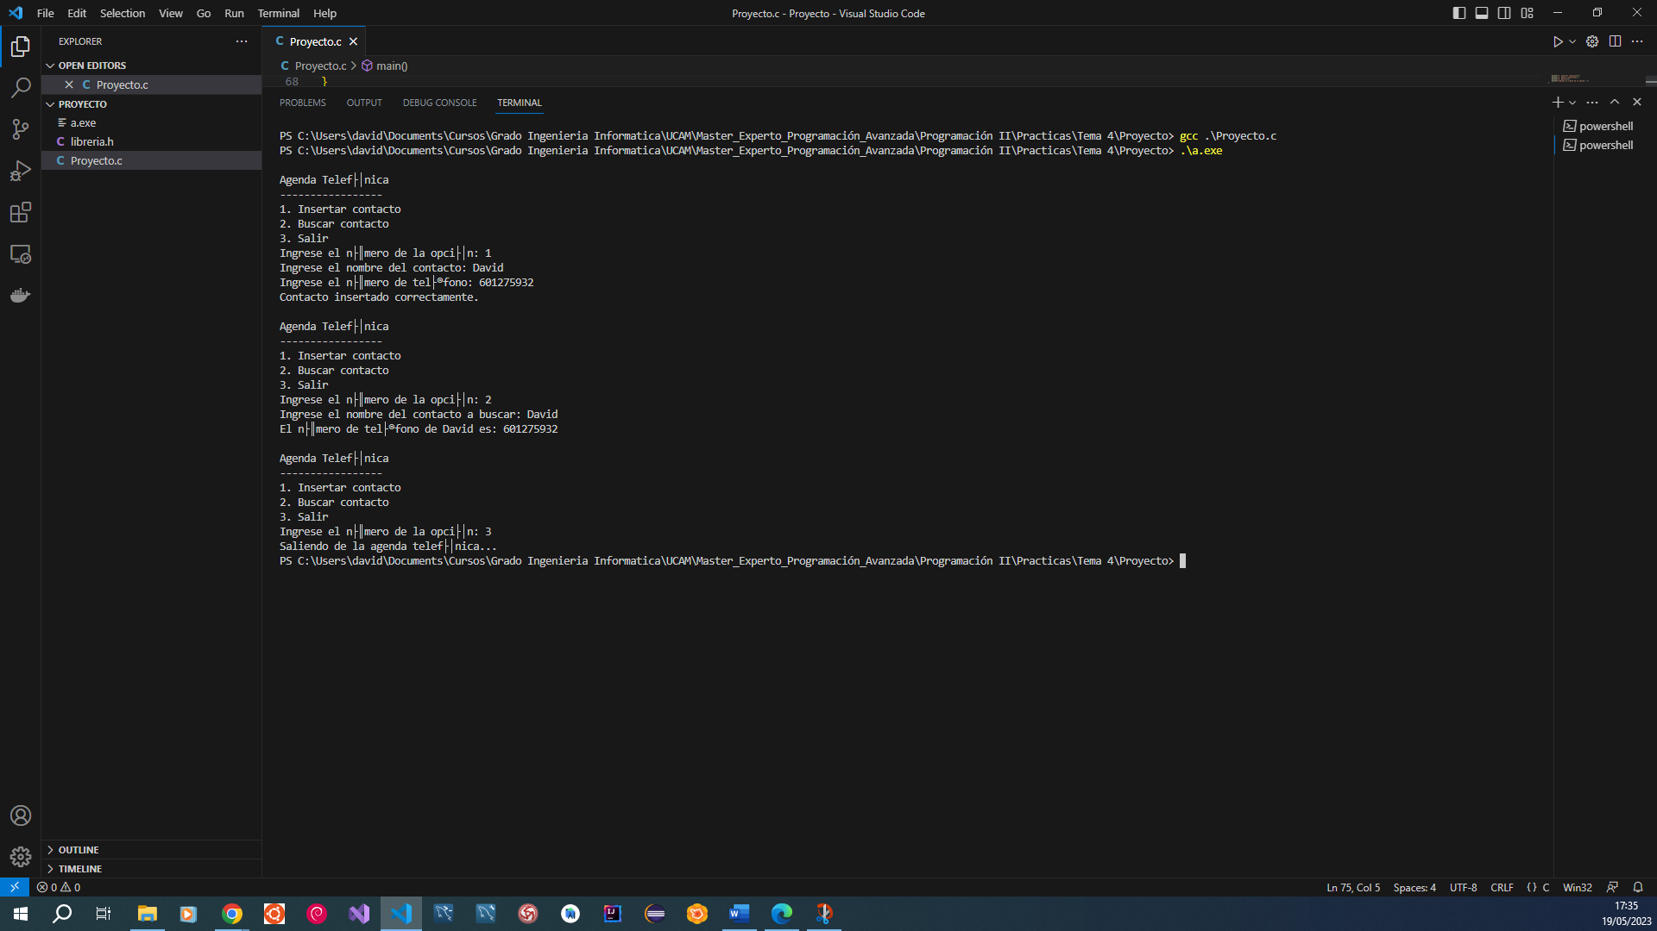

Ilustración : Ejemplo Prueba Programa Ejercicio 1 Parte 4

1. **Ejemplo de prueba del programa compilado y ejecutado (Ejercicio 2)**

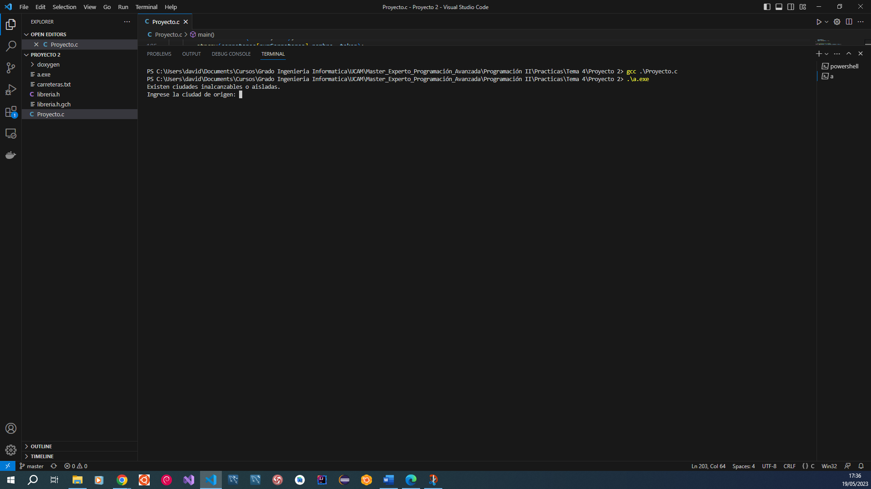

Ilustración : Ejemplo Prueba Programa Ejercicio 2 Parte 1

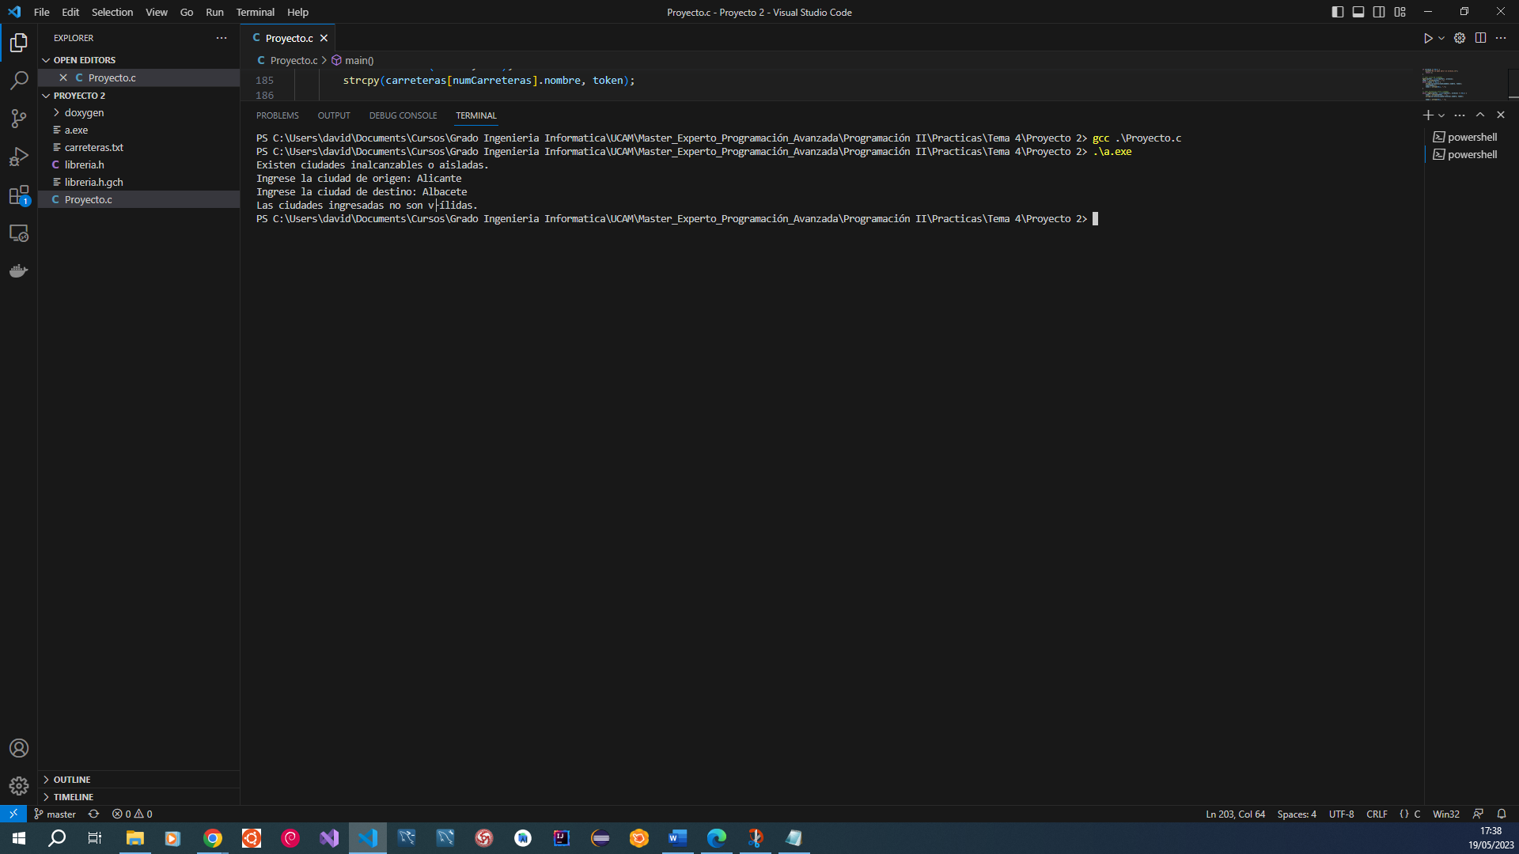

Ilustración : Ejemplo Prueba Programa Ejercicio 2 Parte 2

1. **Aclaraciones y comentarios.**

En el ejercicio 1 he realizado la estructura del programa en forma de arbol con un raiz padre. Y en el ejercicio 2 he realizado el programa calculando primero si hay ciudades inalcanzables o no existen en la lista del archivo carretera.txt y ya calcula la distancia entre las dos ciudades.